Министерство труда и социальной защиты Саратовской области
Государственное автономное учреждение Саратовской области
«Марксовский реабилитационный центр для детей и подростков с ограниченными возможностями»

«Школа для родителей»
Беседа на тему: «Играем-развиваем»
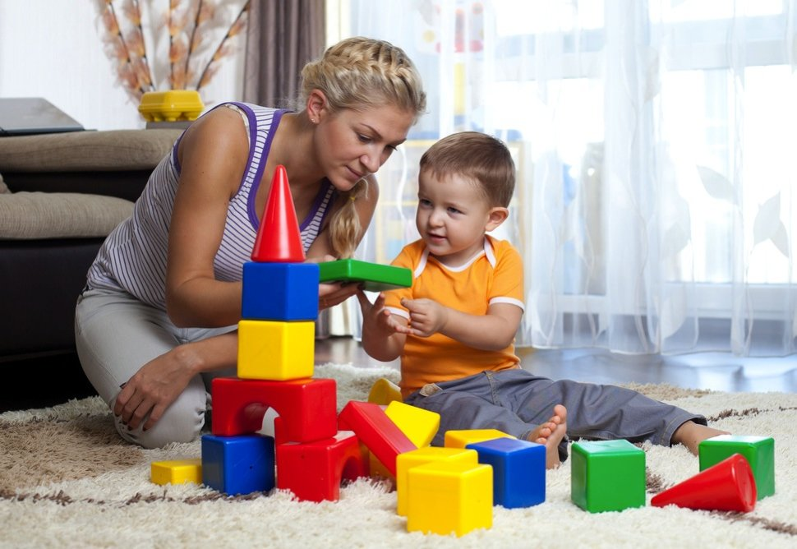
Информацию подготовил: педагог-психолог
Андреева Н.Э.

г. Маркс, 2023

«Руки учат голову, затем поумневшая голова учит руки, а умелые руки снова способствуют развитию мозга»
(Иван Петрович Павлов)
Сегодня все чаще в работе с детьми используется нейропсихологический подход.
Нейропсихология — это наука о мозговой организации высших психических функций человека. Она изучает психические процессы в мозге: восприятие, внимание, пространственную ориентацию, речь, память, эмоциональное реагирование, моторику и др.
С использованием в работе нейропсихологических игр и упражнений, решаются следующие задачи:
- Ребенок учится чувствовать в пространстве свое тело.
- Развивается зрительно-моторная координация (глаз-рука, способность точно направлять движение).
- Формируется правильное взаимодействие ног и рук.
- Развивается слуховое и зрительное внимание.
- Ребенок учится последовательно выполнять действия.
Основоположник отечественной нейропсихологии Александр Романович Лурия отмечал, что высшие психические функции возникают на основе относительно элементарных моторных и сенсорных процессов.
Например, развивая телесную моторику в подвижных играх, танцах, на занятиях ритмики, при игре на музыкальных инструментах, создаются предпосылки для становления таких процессов как речь и мышление.
Игровые технологии повышают интерес и мотивацию, помогают не бояться ошибок, развивают коммуникацию. Ведь игра — это естественное состояние и потребность любого ребенка.
Абсолютно у любой игры есть развивающий потенциал. Если указано, что игра нейропсихологическая, то обязательно в правилах описано, для кого она будет наиболее полезна и детям какого возраста рекомендована. Чаще всего это возраст от пяти лет и старше. Так что такие игры родители могут покупать и без рекомендаций специалиста — они в любом случае полезны и интересны.
Обычно их авторами являются практикующие нейропсихологи, которые придумали и подобрали материал, опираясь на свой опыт работы. А часто в какой-то степени соавторами становятся сами дети, с которыми они работают. Их фантазия и идеи вдохновляют на создание новых игр.
Нейропсихологи утверждают, что нарушение межполушарного взаимодействия является одной из причин недостатков речи, чтения и письма.
Для развития межполушарных связей полезно играть со специальными тренажерами (межполушарными досками). Это приспособление сделано из дерева и выглядит как два зеркально отраженных лабиринта. Ребенку нужно передвигать два бегунка одновременно. Эта игра стимулирует работу обоих полушарий головного мозга, влияет на синхронизацию работы глаз и рук, а также развивает концентрацию, усидчивость, внимательность и мелкую моторику.
Копилка упражнений:
«Нейротаблицы на внимание». В данных играх необходимо одновременно двумя руками находить одинаковые объекты слева и справа. Объекты могут быть абсолютно разные: дикие и домашние животные, цифры, числа, русский и английский алфавит и т. д. Можно полностью изменить изображения по Вашим педагогическим потребностям. Можно играть всей группой на скорость. Можно делиться на команды или научить детей играть вдвоем. Также в эту игру можно играть одному.
Игра «Соедини точки», цель которой соединить верхние и нижние точки по пунктирным линиям от края к середине или наоборот, и усложненный вариант (без них, затем нужно называть получившиеся сочетание с автоматизируемым звуком. Например: У Савы кактус, а у Алисы сумка.
Похожая игра «Умные дорожки», где нужно также провести одновременно пальцами обеих рук по дорожке.
«Веселые пальчики». Здесь ребенок называет картинку и поднимает пальчик с нужным цветом. Сначала играем с одной картинкой на две руки, а затем на каждую руку используем разные картинки.
«Найди такую же цифру». Перед ребенком выкладываются цифры, вырезанные из разных материалов: дерева, ткани и других. Ему нужно найти одинаковые цифры, например, все 3.
«Узнай цифру на ощупь». В мешочек складываются вырезанные цифры, ребенок в него запускает руку и ищет предложенную цифру.
«Составь фигуру». Ребенку предлагают из нескольких частей сложить геометрическую фигуру: квадрат, круг, прямоугольник.
«Большие, маленькие, средние». Перед ребенком раскладываются предметы разного размера, и предлагают ему на три кучки разложить их по размеру.
Зеркальное рисование. Ребёнку даётся рисунок в перевёрнутом виде. Рисунок может быть любой, разного уровня сложности, в зависимости от возраста ребёнка. Желательно, чтобы присутствовало много мелких деталей. Ребёнку нужно внимательно посмотреть на рисунок и нарисовать такой же, но не перевёрнутый.
Еще в своей работе используем кинезиологические упражнения. «Кинезиологические» упражнения направлены на развитие общей двигательной координации, формирование крупных содружественных движений двумя руками и ногами, развитие координации рук и ног, развитие крупной моторики, развитие межполушарных связей в упражнениях по развитию мелкой моторики рук, одновременное использование речи и движений.
«Ухо – нос», где ребенок левой рукой держится за кончик носа, а правой – за мочку уха. По хлопку ребенок меняет положения рук. Выполнять это упражнение нужно стоя на балансировочной доске.
«Цветочек» Сложить пальцы руки в «цветок», попеременно опускать по 2 «лепестка» (пальцы руки, чередуя лепестки. Усложнить одновременно выполняя обеими руками синхронно.
«Коза-корова» Попеременно менять положение пальцев обоих рук с «козы» (указательный и средний палец не согнуты в кулак) на «корову»
«Молчу — шепчу — кричу» Следует придумать знаки, которые обозначают, что именно нужно делать: молчать, шептать или кричать и показывать их ребенку. Он должен реагировать соответствующим образом.
«Прикосновения» Для игры потребуются предметы, сделанные из различных материалов: стекла, дерева, меха и т. д. Их следует положить на стол возле ребенка, завязать ему глаза. Предложить определить, что именно за предмет у него в руках.

